**Základní pojmy právní - pracovní list 1.**

1. Na úvodní hodině jsme se zabývali etymologií a významy slova právo v češtině i v jiných jazycích. Rozhodující pro vývoj evropské vzdělanosti a právní vědy se stalo právo antického Říma. Jak byste přeložili latinské výrazy *ius* a *lex*? A jak se od sebe liší jejich význam?
2. Kdybyste se ve staročeských právních památkách setkali se slovem „právo“, jaké různé významy tohoto slova by přicházely do úvahy a podle čeho byste se rozhodli pro jeden z nich?
3. Kromě samotného slova „právo“ jsme si k právnímu světu sjednávali cestu také skrze symboly a obrazy, které jej reprezentují. Níže jeden takový obraz vidíte – zkuste proto určit, koho nám ukazuje a jaké symboly se v něm skrývají. Pokuste se také tyto symboly vyložit – jaký vztah mají k právu, jaký je jejich původ?

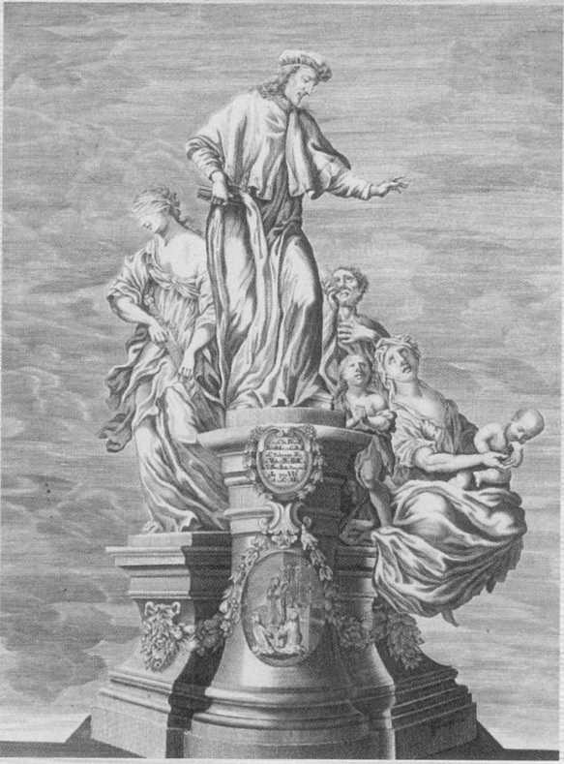

1. Po etymologii slova „právo“ a po nahlédnutí do symboliky práva jsme se věnovali ústřední otázce právní teorie a filozofie, tj. původu práva. V průběhu staletí se objevovaly dva základní dominantní přístupy k této otázce. V následujícím textu, který se tohoto vývoje týká, doplňte chybějící slova do vět.

„Představa …………. ………. jako práva, které platí ………. na pozitivním právu a je zakotveno jinak, než veřejnou či státní mocí, je stará. Téměř tak stará jako lidstvo a jeho kultura. Ideu ………… ………. je možno sledovat již ve starověké ……….. ………., dotkla se i vývoje římského práva, jak o tom svědčí mimo jiné různý výklad římskoprávního pojmu ius gentium. Cizí nebyla ani …………, i v jeho myšlení měla své pevné místo. V mysli středověkých lidí bylo ………… ………. výrazem ………. ……., která byla ztělesněna v přirozeném řádu světa. Tato starobylá a v jistém smyslu věčně lidská představa dostává v …….. století nová křídla. Ta jí propůjčilo její nové, racionalistické pojetí. ………….. ………… počíná být zdůvodňováno samo sebou, tedy racionálně, rozumově, jako právo, které platí právě proto – a právě tím – že je právem rozumovým, racionálně zdůvodnitelným.“

1. Dále jsme se zabývali právem jako jedním z normativních systémů, které spoluvytvářejí společnost. Zkuste proto nyní vyjmenovat alespoň tři další normativní systémy kromě práva. V čem spočívá odlišnost práva od těchto jiných normativních

systémů?

1. V právní teorii se pojem právo chápe ve dvou základních významech. Pro snazší zapamatování lze odkázat na rozdíl mezi anglickými výrazy „law“ a „right“. Jak tyto dva základní významy pojmu právo nazýváme a jak byste je definovali?
2. Právní norma je základním stavebním kamenem právního řádu. Etymologicky vychází z latinského *norma, normae* f. = měřítko, míra, pravítko, pravidlo. Aby norma byla normou právní, musí být naplněny určité znaky, které ji odlišují od jiných společenských norem. Níže tyto znaky právní normy vypište.
3. Pod pojmem působnost právní normy se chápe v obecném smyslu vymezení působnosti právních norem. Teorie práva přitom rozlišuje působnost: místní, osobní, věcnou a časovou. Jestliže se předpisy a právní normy vztahují na všechny subjekty (fyzické, právnické osoby), které se nachází na území daného státu, hovoříme o působnosti …………… Podle právního řádu může být působení právních předpisů omezeno na teritorium …………. nebo ………….. Vznik právních předpisů je provázen předem danou procedurou, která vrcholí okamžikem ……….. ve Sbírce zákonů. Tímto momentem, kterým právní předpisy nabývají …………., se stávají součástí objektivního práva ČR. …………… může podle zákona nastat …… dnem po vyhlášení, ve zvláštních případech dříve.